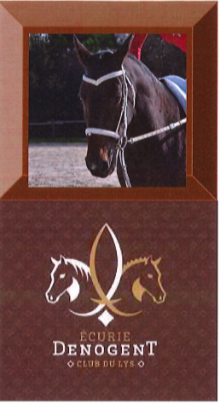
Nouveau !
Activités Équestres
Adaptées
forom écoute, en association avec Madame Anita Raverdino, de l’Ecurie Denogent, propose des activités équestres adaptées aux personnes sourdes et malentendantes.
Madame A. Raverdino est une écuyère brevetée et praticienne du potentiel personnel. Elle exerce la thérapie avec le cheval et les animaux, intervient dans la gestion du stress, des émotions et de l’attachement.
Pour en savoir plus, allez visiter son site ! www.ecurie-denogent.ch
Elle propose à forom écoute les cours suivants :

- Travail au sol : communication corporelle
- Voltige : activités sécurisées adaptées à tous les âges
- Attelage
Lieu : Ecurie Denogent, rte de l’Etraz 48, 1267 Coinsins
Jours : Week-end ou à définir
Prérequis : Aucun

Prix pour 10 leçons en groupe de 5 personnes minimum :

CHF 150.-- tarif AI
CHF 120.-- tarif AVS

Animatrice
Mme Anita Raverdino
Ecurie Denogent
Rte de de l’Etraz
1267 Coinsins
Renseignements :
078 707 92 85
Raverdino.anita@gmail.com

Inscriptions
Via le site de forom écoute
www.ecoute.ch
contact / activités équestres adaptées
Renseignements : Karine Tenthorey
Hotline 0800 614 614
Info@ecoute.ch

